# CHƯƠNG 4 YÊU CẦU, THIẾT KẾ VÀ LỰA CHỌN THIẾT BỊ ĐIỆN TỬ

## Yêu cầu về đối tượng thiết kế

### Bài toán đặt ra

Dựa trên nguyên lí hoạt động của robot đã đề cập ở phần 2.1.1 của báo cáo, chúng tôi đã khái quát hóa phương án sử dụng các thiết bị phần cứng cho hệ thống điện tử. Về cơ bản, hệ thống robot sử dụng một board vi điều khiển để thực hiện điều khiển chính, board thực hiện tuần tự các công việc xử lí như sau:

+ Đọc tín hiệu thu được từ cảm biến ngõ vào (trong chế độ tự động).

+ Đọc tín hiệu thu được từ bộ thu RF (trong chế độ điều khiển bằng tay).

+ Đọc tín hiệu thu được từ encoder của động cơ servo.

+ Xuất tín hiệu PWM điều khiển vị trí động cơ servo dẫn hướng.

+ Xuất tín hiệu PWM điều khiển tốc độ động cơ dẫn động.

Việc lựa chọn các động cơ điều khiển đã được đề cập ở phần 3.2 của báo cáo, ở phần này, chúng tôi sẽ chỉ đề cập đến việc thiết kế, tính toán và lựa chọn các thiết bị cảm biến và board vi điều khiển nhằm đáp ứng được yêu cầu của đề tài.

### Lưu đồ giải thuật của hệ thống

**a. Chương trình chính**

HOME

CHƯƠNG TRÌNH ĐIỀU KHIỂN TỰ ĐỘNG

CHƯƠNG TRÌNH ĐIỀU KHIỂN BẰNG TAY

##### Hình 4.1 Lưu đồ giải thuật chương trình chính

**b. Chương trình điều khiển bằng tay**

ĐỌC TÍN HIỆU BỘ THU RF

ĐIỀU KHIỂN VỊ TRÍ ĐỘNG CƠ DẪN HƯỚNG

ĐIỀU KHIỂN TỐC ĐỘ ĐỘNG CƠ DẪN ĐỘNG

##### Hình 4.2 Lưu đồ giải thuật chương trình điều khiển bằng tay

**c. Chương trình điều khiển tự động**

THU THẬP DỮ LIỆU KHOẢNG CÁCH

BẬT MÁY BƠM

ĐẠT KHOẢNG CÁCH

S

THU THẬP DỮ LIỆU ĐỘ LỆCH MỤC TIÊU

Đ

XỬ LÍ TÍN HIỆU

STOP, CHUYỂN CHẾ ĐỘ

ĐIỀU KHIỂN ĐỘNG CƠ DẪN ĐỘNG

CHƯƠNG TRÌNH ĐIỀU KHIỂN BẰNG TAY

ĐẠT SETPOINT CÀI ĐẶT

Đ

S

ĐIỀU KHIỂN VỊ TRÍ ĐỘNG CƠ DẪN HƯỚNG

##### Hình 4.3 Lưu đồ giải thuật chương trình điều khiển tự động

**4.2 Lựa chọn thiết bị phần cứng**

4**.2.1 Lựa chọn thiết bị cảm biến**

Đối với hệ thống điều khiển của robot, khối cảm biến có nhiệm vụ tiếp nhận, chuyển đổi các tín hiệu ngõ vào vật lí của môi trường thành tín hiệu điện. Trên cơ sở yêu cầu của đề tài, chúng ta cần lựa chọn các dạng cảm biến phục vụ cho việc đo đạc độ lệch của robot trên đường đi và khoảng cách của robot so với bờ tường tại trang trại.

Cụ thể, nguyên lí di chuyển của robot được khái quát như sau:

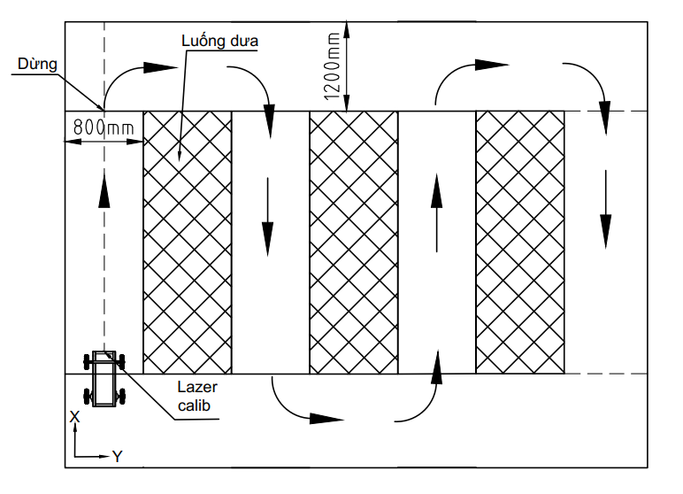

(Hình – Mô tả nguyên lí di chuyển của robot trên trang trại)

Như vậy, có ít nhất một đến hai cảm biến phục vụ nhiệm vụ phát hiện góc lệch của robot trên đường đi thẳng. Khi robot vận hành trên đường thẳng

### Board nhúng Arduino Mega 2560

##### 

##### Hình 4.23 Hình ảnh Board nhúng Arduino Mega 2560

Board nhúng Arduino Mega là board phát triển nhúng đơn giản, phù hợp cho những người mới, học sinh, sinh viên nghiên cứu các sản phẩm ứng dụng cho điện tử, công nghệ máy tính theo hướng đơn giản hóa câu lệnh và phương thức sử dụng. Board chính hãng của Arduino.cc được sản xuất và phân phối từ Italia. Arduino Mega chính hãng có giá thành tuy không rẻ nhưng có độ bền bỉ và khả năng ứng dụng tốt, do đó được rất nhiều người dùng ưa thích. Địa chỉ webstite trang chủ của nhà sản xuất: https://www.arduino.cc/

**Thông số kĩ thuật chi tiết board nhúng Arduino Mega 2560**

|  |  |
| --- | --- |
| Vi điều khiển | ATmega2560 |
| IC nạp và giao tiếp UART | Atmega 16U2 |
| Nguồn cung cấp | 5VDC từ cổng micro USB  5VDC từ jack Barrel |
| Số chân Digital I/O | 54 (trong đó 15 chân có khả năng xuất xung PWM) |
| Số chân Analog Input | 16 |
| Dòng điện DC Current trên mỗi chân I/O | 20mA |
| Dòng điện DC Current chân 3.3V | 50mA |
| Flash Memory | 256 KB |
| SRAM | 8KB |
| EEPROM | 4KB |
| Clock Speed | 16MHz |
| Kích thước | 101.52 x 53.3 mm |
| Khối lượng | 30g |

###### Bảng 4.4 Thông số kĩ thuật chi tiết board nhúng Arduino Mega 2560

Ngoài ra, với mức ứng dụng của đề tài, chúng tôi có thể sử dụng các dòng board nhúng cao cấp với các MCU mạnh mẽ hơn như STM32F4 Discovery Board (STMicroelectronics), Tiva Launchpad TI Board (Texas Instruments),…. Tuy nhiên, với độ khó của toàn bộ đề tài, lựa chọn sử dụng board Arduino Mega giúp giảm thiểu gánh nặng về lập trình, tập trung tốt hơn cho giải thuật điều khiển.

### Bộ tay cầm điều khiển từ xa FlySky FS-TH9X

Tay cầm điều khiển từ xa FlySky FS-TH9X được phát triển cho những người có sở thích và đam về điều khiển vô tuyến radio. Bộ điều khiển bao gồm tay cầm (Handler) và đầu thu (Receiver). Sản phẩm có thể được ứng dụng điều khiển hầu hết dạng robot, xe địa hình, máy bay không người lái, thuyền, cano không người lái.

FS-TH9X có 8 kênh mặc định, tuy nhiên có thể nâng cấp lên 14 kênh bằng mô đun RF (Radio Frequency). Hệ thống này được phát triển đặc biệt cho tất cả các mô hình điều khiển Radio, cung cấp khả năng chống nhiễu siêu chủ động và thụ động, tiêu thụ điện năng rất thấp và độ nhạy thu cao. Với sự kiểm tra nghiêm ngặt của các kỹ sư và nghiên cứu thị trường trong nhiều năm, FLYSKY hiện được coi là một trong những hệ thống tốt nhất hiện có trên thị trường. Địa chỉ trang chủ của nhà sản xuất: https://www.flysky-cn.com/

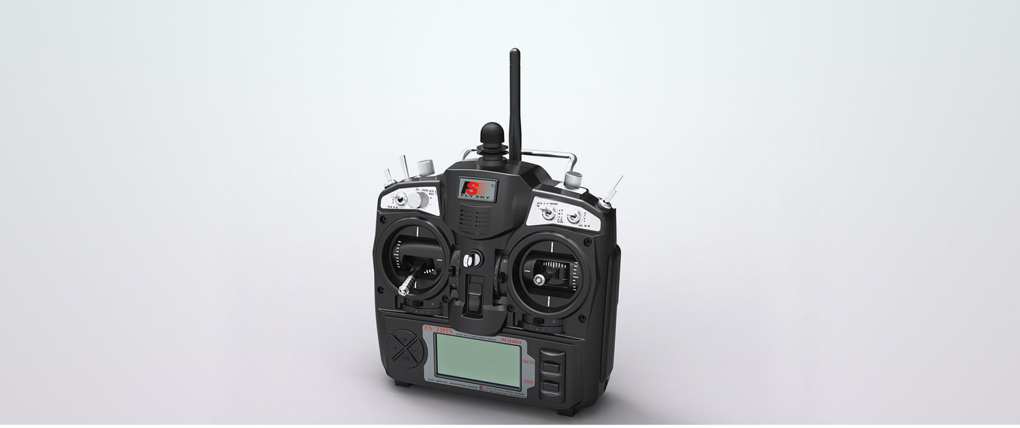

##### Hình 4.24 Tay cầm điều khiển từ xa FlySky FS-TH9X

FS-TH9X có 8 kênh mặc định, tuy nhiên có thể nâng cấp lên 14 kênh bằng mô đun RF (Radio Frequency). Hệ thống này được phát triển đặc biệt cho tất cả các mô hình điều khiển Radio, cung cấp khả năng chống nhiễu siêu chủ động và thụ động, tiêu thụ điện năng rất thấp và độ nhạy thu cao. Với sự kiểm tra nghiêm ngặt của các kỹ sư và nghiên cứu thị trường trong nhiều năm, FLYSKY hiện được coi là một trong những hệ thống tốt nhất hiện có trên thị trường. Địa chỉ trang chủ của nhà sản xuất: https://www.flysky-cn.com/

**Thông số kĩ thuật chi tiết tay cầm điều khiển từ xa FlySky FS-TH9X**

|  |  |
| --- | --- |
| Chế độ nạp mã nguồn | Hỗ trợ nạp mã nguồn mở |
| Tần số sóng RF | 2.4GHz |
| Năng lượng truyền dẫn | < 20dB |
| Khoảng cách thu phát | 500 ~ 1500m (trong không khí) |
| Chuẩn giao tiếp dữ liệu | Phone Jack (PPM)  PWM |
| Số kênh giao tiếp | 8 kênh RF PPM, 2 kênh RF PWM |
| Module RF hỗ trợ | AFHDS/AFHDS 2A |
| Nguồn cung cấp | 8 pin AA |
| Tiêu chuẩn | CE, RCM, FCC ID |

###### Bảng 4.5 Thông số kĩ thuật chi tiết tay cầm điều khiển từ xa FlySky FS-TH9X

Trong đề tài, chúng em sử dung 3 kênh tín hiệu của tay cầm đề điều khiển các động cơ và bộ phận sau: Động cơ tải chính, Động cơ bẻ lái và động cơ máy bơm.

Động cơ DC giảm tốc

Động cơ DC Servo

Driver mạch cầu BTS7960

Driver mạch cầu BTS7960

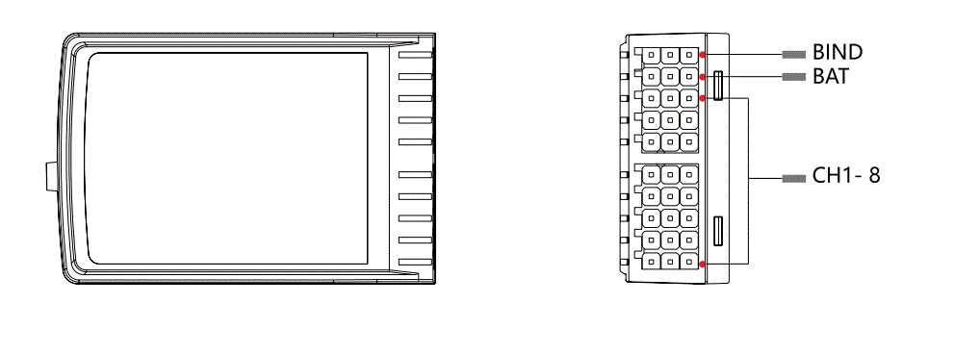

Relay 5V

Động cơ máy bơm

##### Hình 4.25 Sơ đồ kết nối bộ thu Receiver với mạch điều khiển động cơ.

### Các board mạch và phần cứng khác

Ngoài các board mạch chính sử dụng trong bộ phận xử lí, chúng tôi cũng sử dụng các board mạch và phần cứng khác như mạch cầu H BTS7960, mạch giảm áp 24V – 5V DC, acquy,…

## Sơ đồ kết nối thiết bị

Camera Pi NoIR

Receiver FS-TH9X

Nguồn DC 5V 3A

Raspberry Pi 3 B+

Nguồn DC 5V 2A

Nguồn DC 5V 2A

Mega 2560

Driver mạch cầu H BTS7960

Driver mạch cầu H BTS7960

Relay 5V

##### Hình 4.26 Sơ đồ kết nối phần cứng.

Động cơ DC giảm tốc

Động cơ DC Servo

Acquy DC 24V

Động cơ máy bơm